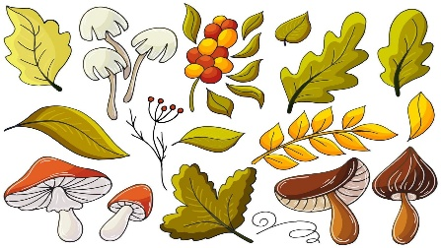

**MENUS du 29 septembre au 03 octobre 2025**

|  |  |  |  |  |
| --- | --- | --- | --- | --- |
| **Jour** | **Hors d’œuvre** | **Plat Principal / Garniture** | **Fromage** | **Dessert** |
| **Lundi 29** | **Feuilleté fromage** | **Roti de porc / Gratin de choux-fleurs** |  | **Yaourt aromatisé** |
| **Mardi 30** | **Macédoine** | **Steak haché / Frites** | **Babybel** | **Gâteau d’anniversaire** |
| **Jeudi 02** | **œuf mimosa** | **Pizza**  **Légumes fromage** |  | **Salade de fruits** |
| **Vendredi 03** | **Pâté de campagne** | **Gratin de poissons** |  | **Pomme** |

***Nous nous réservons la possibilité de*** *modifier* ***les*** *menus* ***en fonction des*** *arrivages* ***et des contraintes de nos fournisseurs***

**FOURNISSEURS LOCAUX**

**Sarl BRUN- Chalus Volaille viande Maison Delbruyère – Pageas Poissonnerie**

**Ferme Belardia- St Saud Yaourt bio INTERMARCHE – CHALUS Epicerie**

  

**Fait maison Bio Végétarien**